Casa vacanza Stefano e Stefania - Campotosto
Le nostre indicazioni per il vostro soggiorno

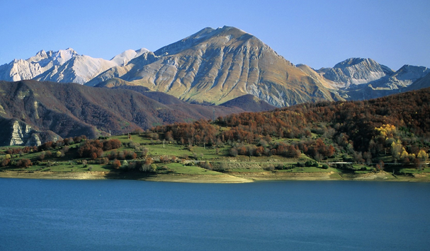

ESERCIZI COMMERCIALI
- Farmacia dottoressa Cocco Teresa –
Via Roma 35, 67013 Campotosto AQ - 0862 900 442
Distanza 2 km
- Alimentari / Pane / Frutta “Sapori d’Abruzzo”
Via Roma Campotosto AQ (nei pressi della Farmacia)
Distanza 2 km
- Alimentari / Carne / Formaggi / Salumi “La Mascionara Azienda Agricola”
S.R. 577 Km 3,00 Mascioni di, 67013 Campotosto AQ - Telefono +39 340 233 4530
Distanza 12 km
- Supermercato e ottima Macelleria “Tigre Amico”
Via delle Vigne, 59-5, 67015 Montereale AQ - Telefono +39 0862 905 180
Distanza 24 km
- Supermercato “Tigre Amico”
Viale Padre Minozzi, 02012 Amatrice RI - Telefono 0746 825 601
Distanza 23 km
DOVE MANGIARE (in ordine di distanza)
(Abbiamo aggiunto la valutazione dei nostri ospiti - da 1 a 5 asterischi)
 | - Trattoria da Peppina (**) – Distanza 2 km  Piazza della Chiesa - Campotosto AQ – 334 942 9267 – ACCETTANO CANI  - Osteria del Pescatore (****) – Distanza 3,5 km  Frazione Case Isaia – Campotosto AQ - Telefono 0862 900 227 – NON ACCETTANO CANI  - Ristorante Serena (***) – Distanza 4 km  Via Rio Fucino 7 – Campotosto AQ - Telefono 0862 900 213 – ACCETTANO CANI  - La locanda del Cervo (*****) – Distanza 10 km  http://www.lalocandadelcervo.it/ SS 80 Km 40 in Località Paladini, Crognaleto (TE) – 0861.950149 - 333.3833110 - ACCETTANO CANI  - Ristorante / Pizzeria La Rocchetta (*****) – Distanza 12 km  SS.80 Contrada Cerrone, Aprati TE – 0861 950114 - ACCETTANO CANI  - Agricampeggio Cardito (***) – Menu fisso – Distanza 16 km  http://www.agricampingcardito.com/  Via del Lago 8 – Capitignano AQ - Telefono 347 004 6838 - NON ACCETTANO CANI  - Ristorante Pizzeria La Giara (****) – Ottima braceria – Dist. 23 km  SP106 Piedicolle – Capitignano AQ - Telefono 0862 901122 - ACCETTANO CANI

DISTRIBUTORI CARBURANTE
 | - Indipendente  - Strada Statale del Gran Sasso - Crognaleto TE - 0861 950106  - Distanza 11 km (UTILIZZANDO scorciatoia che da Ristorante serena scende diretta verso Ortolano)  - Q8easy  - Fraz P.Te – Cermone AQ  - Distanza 34 km
I NOSTRI PARCHI
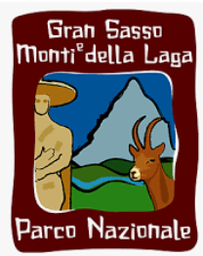 | Parco Nazionale Gran Sasso e Monti della Laga  https://www.gransassolagapark.it/
 | Parco Nazionale dei Monti Sibillini  https://www.sibillini.net/

SITI TURISTICI DA VISITARE
 | - Altopiano di Campo Imperatore  https://www.gransassolagapark.it/pagina.php?id=42  https://turismo.abruzzo.it/laquila/campo-imperatore/
- Rocca Calascio
https://turismo.abruzzo.it/laquila/rocca-calascio/
https://www.gransassolagapark.it/paesi_dettaglio.php?id=66014

- Santo Stefano di Sessanio
https://www.gransassolagapark.it/paesi_dettaglio.php?id=66091
https://turismo.abruzzo.it/laquila/santo-stefano-di-sessanio/

- Castelluccio di Norcia e la sua magica fioritura
https://www.sibilliniweb.it/citta/norcia-castelluccio-il-suo-altopiano-e-la-fioritura/

- Norcia
https://www.umbriatourism.it/it/norcia
https://www.sibilliniweb.it/citta/comune-di-norcia-pg/

- Ascoli Piceno
https://www.italia.it/it/marche/ascoli-piceno/guida-storia-curiosita
https://visitascoli.it/

- L’Aquila
https://www.gransassolagapark.it/paesi_dettaglio.php?id=66049
https://www.quilaquila.it/

TREKKING
 | - In casa saranno a vostra disposizione mappe dei sentieri della zona ed altra documentazione. Considerate che anche noi siamo appassionati di trekking e che conosciamo bene le nostre montagne. Se vorrete sapremo darvi indicazione sui migliori percorsi adatti alle vostre esigenze.  - Possibilità di farsi accompagnare da una guida GAE certificata che ha una profonda conoscenza della zona e dei migliori percorsi. Di seguito il suo sito ed i suoi recapiti:  https://escursionicampotostocom.wordpress.com/  Mirko – Tel 340 582 0971 – Mail escursioni.campotosto@gmail.com

Di seguito i siti che vi daranno anche evidenza di alcuni dei migliori percorsi:

- Wikiloc – Monte di Mezzo dalla diga di Rio Fucino
https://it.wikiloc.com/percorsi-escursionismo/monte-di-mezzo-laga-dalla-diga-di-rio-fucino-di-campotosto-18110814

- Wikiloc - Valle del Chiarino - Stazzo delle Solagne
https://it.wikiloc.com/percorsi-escursionismo/valle-del-chiarino-stazzo-delle-solagne-78719960
Volendo potrete salire in vetta al Monte Corvo per la via normale
https://it.wikiloc.com/percorsi-escursionismo/monte-corvo-dalla-valle-del-chiarino-26369031

- Riserva Naturale di Popolamento Animale Lago di Campotosto (a pochi minuti a piedi da Casa)
https://rgpbio.it/riserva/lago-di-campotosto/

- Il cammino delle terre mutate - Tappa 12 – Campotosto / Mascioni –
https://camminoterremutate.org/

- Wikiloc - Da Campotosto a Fonte Pane e Cacio
https://it.wikiloc.com/percorsi-escursionismo/da-campotosto-a-fonte-pane-e-cacio-e-ritorno-7121504
https://it.wikiloc.com/percorsi-escursionismo/sorgente-pane-e-cacio-e-100-fonti-da-campotosto-176575026

- Wikiloc- Belvedere e rifugio Panepucci
https://it.wikiloc.com/percorsi-escursionismo/belvedere-e-rifugio-panepucci-79138039
Volendo potrete proseguire lungo la cresta e salire al Monte Ienca – Uno dei percorsi più panoramici della zona

- Wikiloc – Da Cesacastina alla Valle delle cento cascate o cento fonti
https://it.wikiloc.com/percorsi-escursionismo/monti-della-laga-le-cento-fonti-o-cento-cascate-a-cesacastina-19033121

- Wikiloc – Gran Sasso dai Prati di Tivo – Escursioni, ferrate e tanto altro - https://it.wikiloc.com/percorsi/outdoor/italia/abruzzo/prati-di-tivo

- Wikiloc - Da Campo Imperatore a rifugio Duca degli Abruzzi
https://it.wikiloc.com/percorsi-escursionismo/da-campo-imperatore-a-rifugio-duca-degli-abruzzi-10309198

- Wikiloc - Monte Vettore da Forca di Presta – Sibillini (da non perdere)
https://it.wikiloc.com/percorsi-escursionismo/monte-vettore-da-forca-di-presta-sibillini-51564217

- Wikiloc – I migliori percorsi da Castelluccio – Sibillini
https://it.wikiloc.com/percorsi/escursionismo/italia/umbria/castelluccio

- I pantani di Accumoli – Sibillini
https://www.iluoghidelsilenzio.it/pantani-di-accumoli-ri/
https://www.lavoroperviaggiare.com/2021/07/escursione-ai-pantani-di-accumoli-ri.html

E TANTO TANTO ALTRO
DIPENDE ANCHE DA QUANTO VORRETE SPOSTARVI,
PERCHE’ QUI LE DISTANZE POSSONO ESSERE CONSIDEREVOLI

